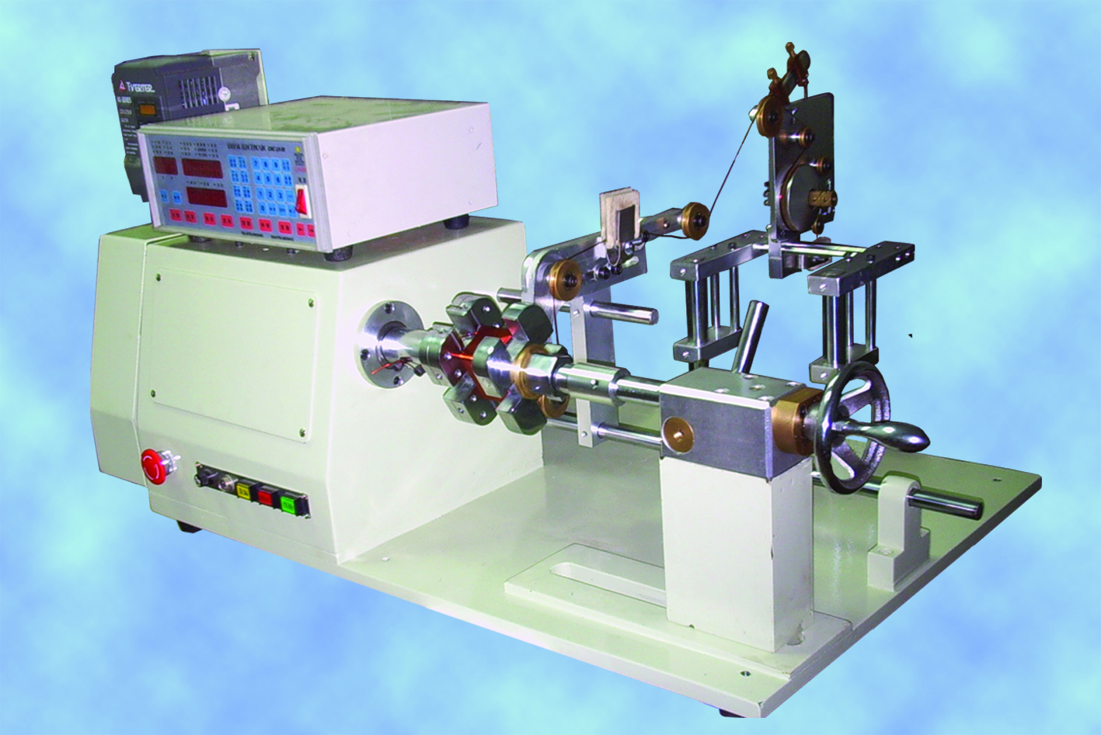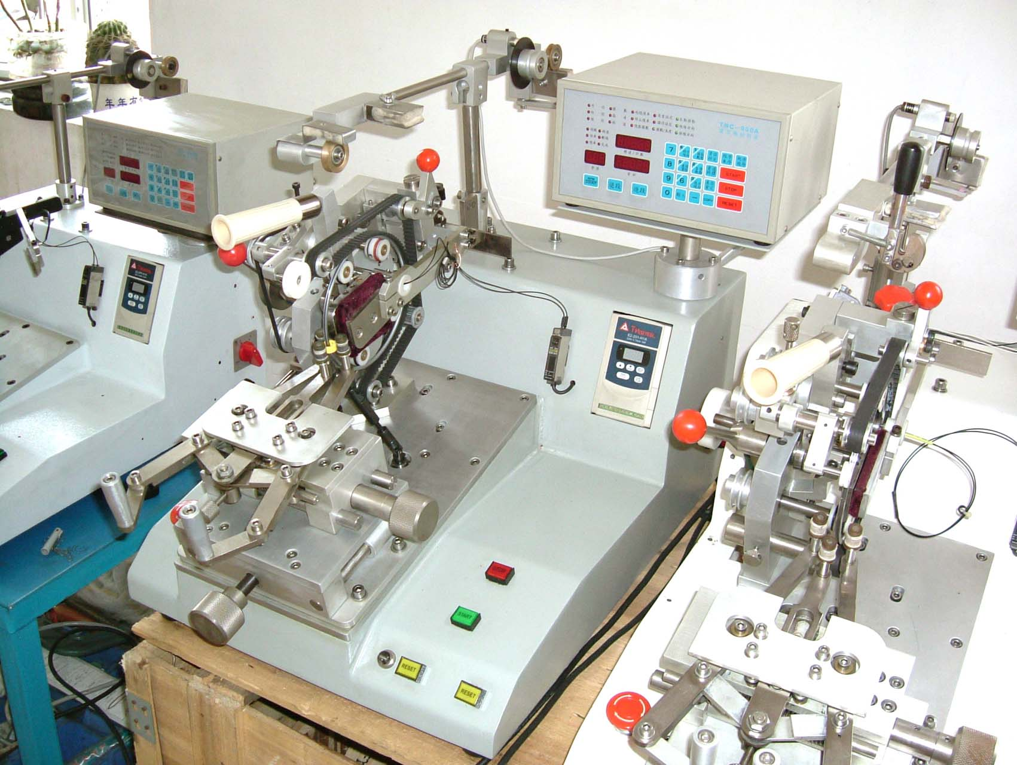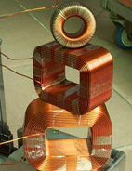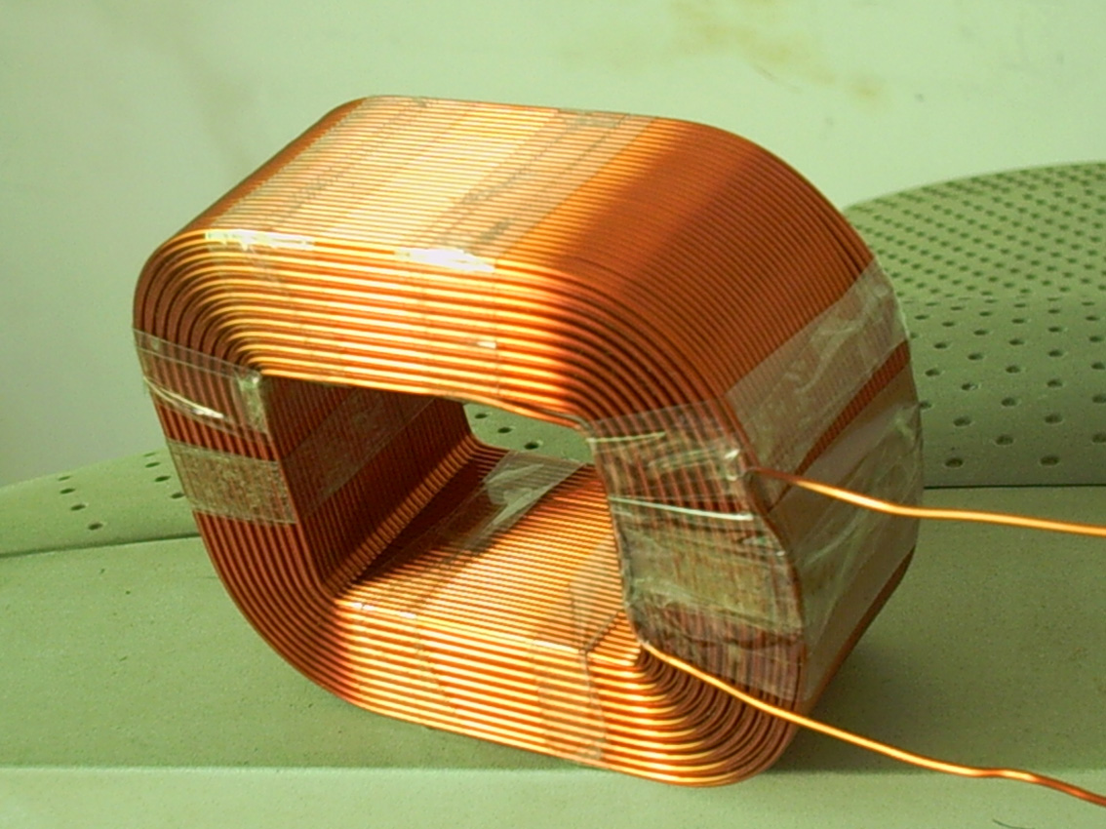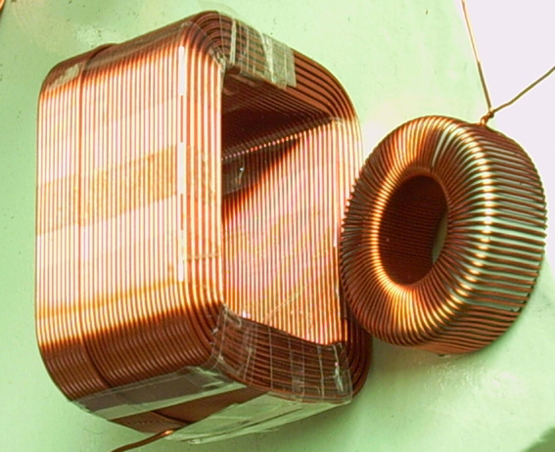
简 历
贵公司您好：
我来自山清水秀的岷江河畔，与世界闻名的乐山大佛隔山相望。淳朴的民风熏陶了我的性格。
1999年于犍为县高级职业学校学习机械专业，2002中专毕业。我的爱好广泛，热爱体育运动，擅长打篮球。
我的基本资料：1984年5月15日出身于农村，身高177CM 体重70KG 无不良生活习性。
现在深圳力恒公司从事绕线设备的制造与售后服务及绕线工艺的研究。
从事绕线行业4年,对各种绕线设备制造能独立完成组装调试。包括“高低频变压器系列”“环型电感绕线机(环型机)”“中初线绕线机”“风扇”“马达转子”等系列设备。
专业绕线及调机打样，曾到台达5厂调机打线，为厦门高明，惠州惠兰，等多家公司调试出不叠线的线包(大比特上行业论坛内技术探讨电子变压器专栏内有发贴内有图片标题为"看看我绕的整流器线圈")。
会制造各种制具（夹头）。(日字型制具除外)。
能使用车床，铣床，线切割等设备，钳工操作熟练。

联系电话：13420904400 杜寿超 邮箱：duchaoloveyou@tom.com

